Департамент образования города Москвы

Государственное автономное образовательное учреждение

высшего образования города Москвы

«Московский городской педагогический университет»

Институт цифрового образования

Департамент информатики, управления и технологий

ОТЧЕТ

по дисциплине «Интеграция и развертывание программного обеспечения с помощью контейнеров»

Направление подготовки 38.03.05 – бизнес-информатика

Профиль подготовки «Аналитика данных и эффективное управление»

(очная форма обучения)

Лабораторная работа 2.1. Создание Dockerfile и сборка образа

Выполнил:

st_89

Руководитель:

Москва  
2025

**Цель:** Научиться создавать Dockerfile и собирать образы Docker для приложений.

**Задачи:**

1. Создать Dockerfile для указанного приложения.
2. Собрать образ Docker с использованием созданного Dockerfile.
3. Запустить контейнер из собранного образа и проверить его работоспособность.
4. Выполнить индивидуальное задание.

**Вариант 2**. Создайте Dockerfile для приложения на Python, которое использует библиотеку NumPy для генерации случайной матрицы 3x3.

**Используемые команды:**

* *mkdir python-app*– Создание папки (*Рис. 1*)
* touch matrix.py – Создание файла и запись в него скрипта (*Рис. 2)*
* *nano Dockerfile* – Создание докер файла (*Рис. 4*)
* *docker build -t numpy-matrix . –* Создание контейнера(*Рис. 5*)
* *docker run --rm numpy-matrix* – Запуск контейнера *(Рис. 6)*

**Ход работы:**

1. Для начала Создаем папку и файл для записи (Рис. 1 и Рис. 2)

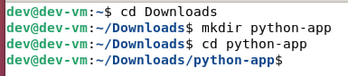

Рис. 1 – Создание каталога



Рис. 2 – Создание файла

1. Записываем в файл скрипт

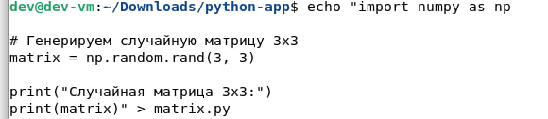

Рис. 3 – Скрипт для генерации матрицы

1. Создаем докер файл, контейнер и запускаем его

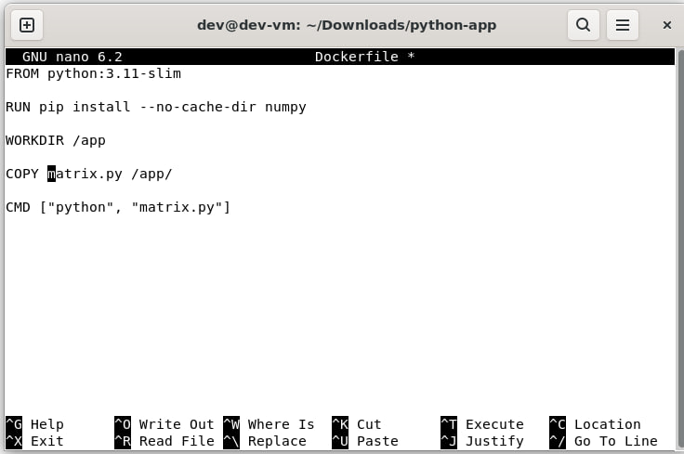

Рис. 4 – Создание dockerfile

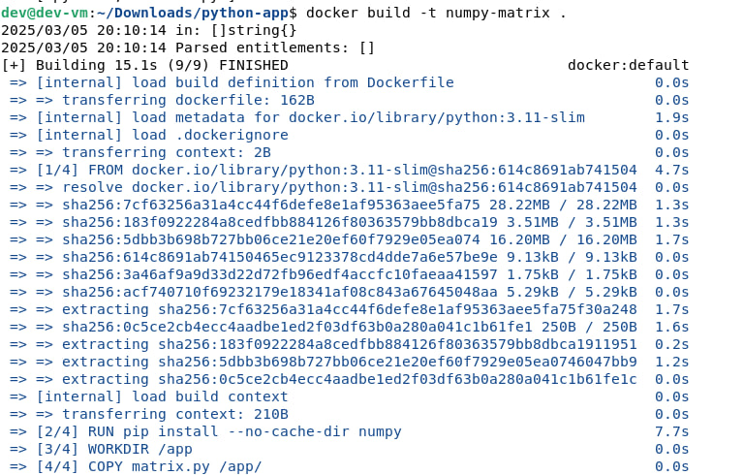

Рис. 5 – Создание контейнера

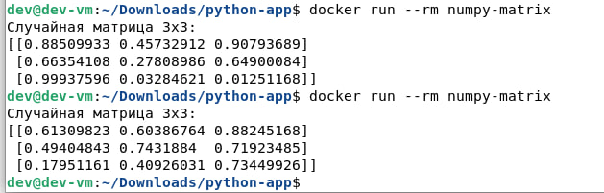

Рис. 6 – Запуск контейнера

**Вывод:** Было проведено создание Dockerfile и образа Docker для приложения по генерации матрицы 3х3 на Python.

**Контрольные вопросы:**

1. **Что такое Dockerfile и для чего он используется?**

Dockerfile — это текстовый файл, содержащий инструкции для создания образа Docker. Он автоматизирует процесс сборки, позволяя создавать контейнеры с нужными зависимостями, конфигурацией и файлами.

Используется для:

1. Автоматизации сборки контейнеров
2. Гарантии повторяемости среды
3. **Какие основные инструкции используются в Dockerfile?**

FROM - Указывает базовый образ (например, python:3.11)

RUN - Выполняет команды при сборке образа (например, установка зависимостей)

WORKDIR - Задает рабочую директорию в контейнере

COPY - Копирует файлы с хоста в контейнер

CMD - Определяет команду, которая будет выполняться при запуске контейнера

ENTRYPOINT - Аналог CMD, но жестче задает выполняемую команду

EXPOSE - Указывает порт, который контейнер будет слушать

ENV - Устанавливает переменные окружения

VOLUME - Определяет тома для хранения данных

1. **Как выполняется сборка образа Docker с использованием Dockerfile?**

docker build -t my-app .

-t my-app — задает имя образа

**.** — указывает, что Dockerfile находится в текущей папке

1. **Как запустить контейнер из собранного образа?**

docker run --rm -it my-app

--rm — удаляет контейнер после остановки

-it — запускает контейнер в интерактивном режиме

-d — запускает в фоновом режиме

-p 8080:80 — пробрасывает порты

1. **Каковы преимущества использования Dockerfile для создания образов Docker?**

Автоматизация — единый скрипт для сборки образа

Повторяемость — одинаковая среда на разных машинах

Минимизация ошибок — исключает человеческий фактор

Легкость в развертывании — быстрое создание контейнеров

Масштабируемость — удобно использовать в CI/CD